1. 布局规则

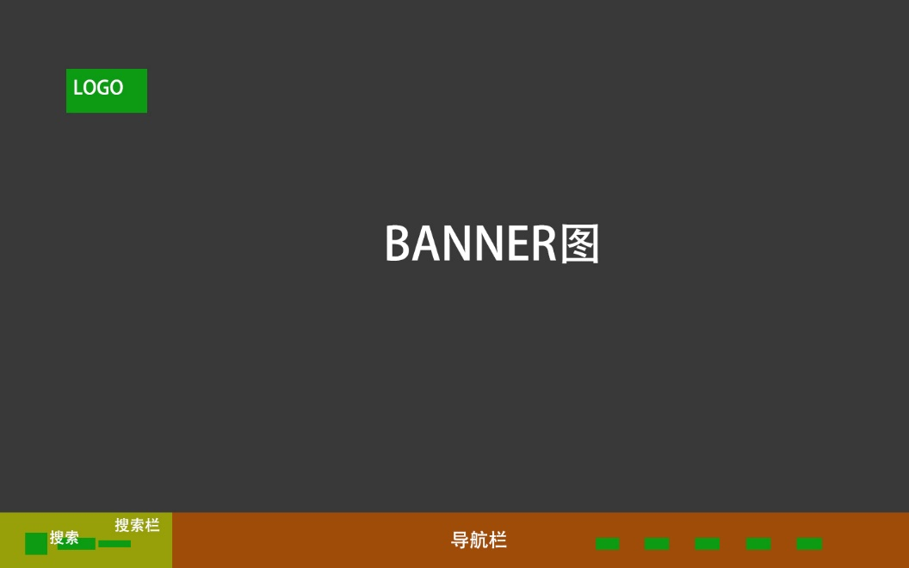

1. 命名规则
2. **图片文件夹**：img
3. **图片命名**：banner（banner图）、logo（logo图标）、Search box (搜索框)、nav(导航栏)、search(搜索图标)、word1（内容检索）、word2（Search英文）
4. **主页命名**：index
5. **分页命名**：page_分页英文
6. **Css文件夹**：css
7. **JS文件夹**：js
8. 结构章节

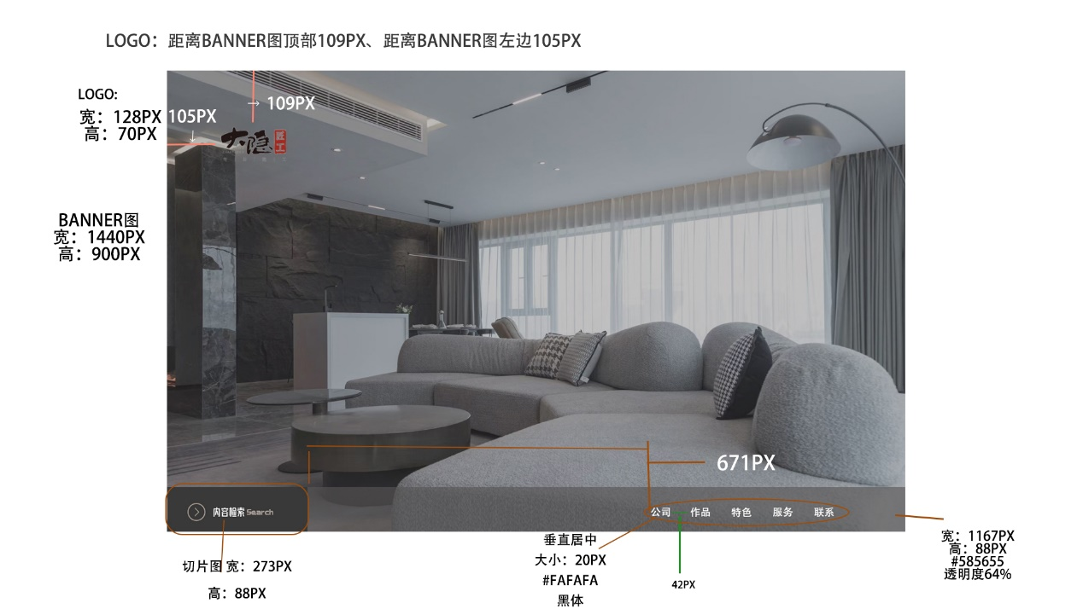

交互效果：

1. 鼠标移动，整个导航栏慢慢显现，透明度从0%开始变为64%
2. 鼠标移动，整个搜索栏慢慢显现，透明度从0%开始变为100%
3. 整个动画从开始到结束时间为3秒
4. 整个动画次数为一次
5. Meta

<meta name="keywords" content="大隐匠工,施工服务,室内装修" />  
<meta name="description" content="大隐匠工是一家专注于提供专业的施工服务，新房装修、旧房翻新、精装房改造、商业空间装修的工作室">  
<meta name="author" content="王拓,易孟琪,王倩,邓芬,彭嘉慧,田福来" />  
<meta name="robots" content="all" />